# Excel表单操作手册

|  |  |  |  |
| --- | --- | --- | --- |
| 版本号 | 编辑内容及说明 | 日期 | 编辑人 |
| V0.1 | 发布初版。主要内容为安装方法和几点操作限制。 | 2017-03-09 | 马亚勇 |
| V0.2 | 完善插件版本、安装、保存等部分的内容。 | 2017-03-16 | 马亚勇 |
| V0.3 | 增加对“同时打开多个表单/已打开本地文档”的情况的解释。 | 2017-03-27 | 马亚勇 |
| V1.0 | 更新新版安装程序的安装步骤及截图；  完善使用过程中需要注意的几点问题。 | 2017-07-10 | 马亚勇 |
|  |  |  |  |

Excel表单操作手册 1

1. 使用环境要求 3

1.1. Office软件 3

1.2. 系统要求 3

1.3. 插件版本说明 3

2. 安装 3

2.1. 下载安装程序 3

2.2. 解压缩到任意目录 4

2.3. 双击运行“Excel表单插件安装程序.exe” 4

2.3.1. 根据您安装的Office版本，点击或； 4

2.3.2. 安装期间会弹出Office插件安装的窗口，安装成功后关闭即可： 4

2.3.3. 出现安装成功的提示后，关闭安装程序即可。 5

2.4. 可能出现的异常 5

2.4.1. 提示“请为此应用程序修改清单版本或卸载已存在的应用程序”： 5

2.4.2. 提示“证书或其位置不受信任”： 6

3. 检查更新 7

3.1. 插件在启动时会自动检查更新，检测到新版后会提示： 7

4. 使用 7

4.1. 打开Excel表单 7

4.1.1. 不允许同时打开多个表单，在打开excel表单前需要关闭已打开的所有excel文档。 7

4.1.2. 打开方式： 7

4.1.3. 判断是否正常打开 8

4.2. 填报过程中的注意事项 8

4.2.1. 不允许修改表格结构： 8

4.2.2. 禁止使用“名称”相关功能（以及右键菜单的“定义名称”功能）： 8

4.2.3. 可以随意使用Excel内置的公式、函数。 8

4.2.4. 从表（子表）操作需要特别注意： 8

4.3. 保存 9

4.3.1. 点击保存按钮或按Ctrl+S快捷键保存文档，出现下面提示即表明表单数据已成功保存到数据库： 9

4.3.2. 关闭文档时的提示 9

### 使用环境要求

#### Office软件

* **推荐使用Office 2013及更高版本**，最低支持Office 2010版本，不支持更低版本。
* **不支持**WPS。
* 请安装微软官方发布的**完整正式版**，任何第三方的破解、精简版本都有可能导致本插件无法正常工作。

#### 系统要求

* Windows 7或更高版本；
* 要求**能够通过“运行”（win+R键）-“excel”启动Excel程序**。
* 对于Office 2013及更高版本：需安装.NET Framework 4.0 及 4.5
* 对于Office 2010：需安装.NET Framework 4.0

#### 插件版本说明

* Office2013及更高版本请使用2013版本的插件，不要同时安装2010、2007版插件。
* Office2010版本请使用2010版本的插件，不要同时安装2013、2007版插件。
* 插件有新版本更新时，需要到“控制面板-程序和功能”中手动卸载旧版本，再安装新版。
* ~~Office2007只能使用2007版的插件，若安装过2010版插件，则需手动卸载。~~2007版插件存在严重兼容性问题，在找到合理的解决方案前暂不提供。

### 安装

#### 下载安装程序

点击“点击此处下载VSTO表单插件”下载插件安装包：

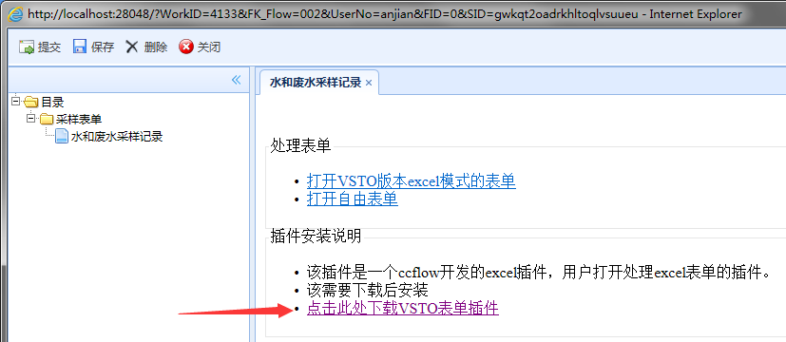



#### 解压缩到任意目录

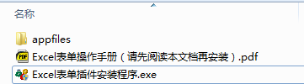

#### 双击运行“Excel表单插件安装程序.exe”

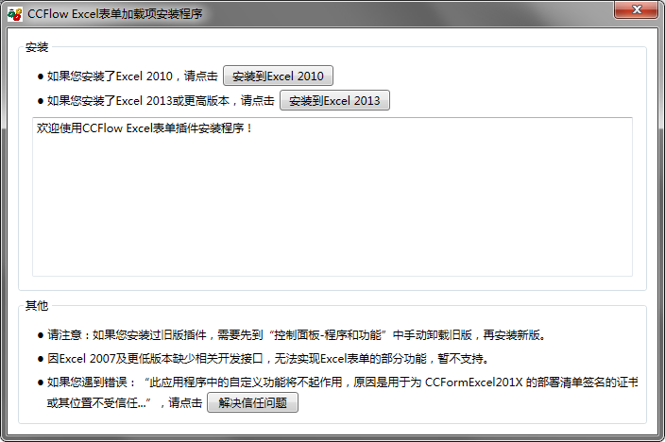

##### 根据您安装的Office版本，点击或；

##### 安装期间会弹出Office插件安装的窗口，安装成功后关闭即可：

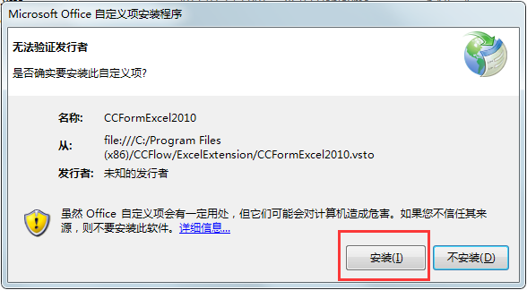

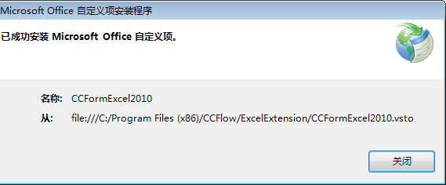

##### 出现安装成功的提示后，关闭安装程序即可。

#### 可能出现的异常

##### 提示“请为此应用程序修改清单版本或卸载已存在的应用程序”：

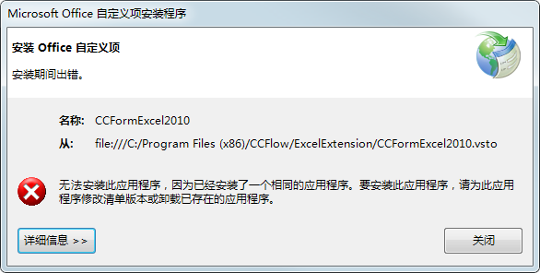

此情况是由于已经安装过本插件导致的，请**到“控制面板-程序和功能”中先卸载“CCFormExcel2010”**，再重新执行安装即可。

##### 提示“证书或其位置不受信任”：

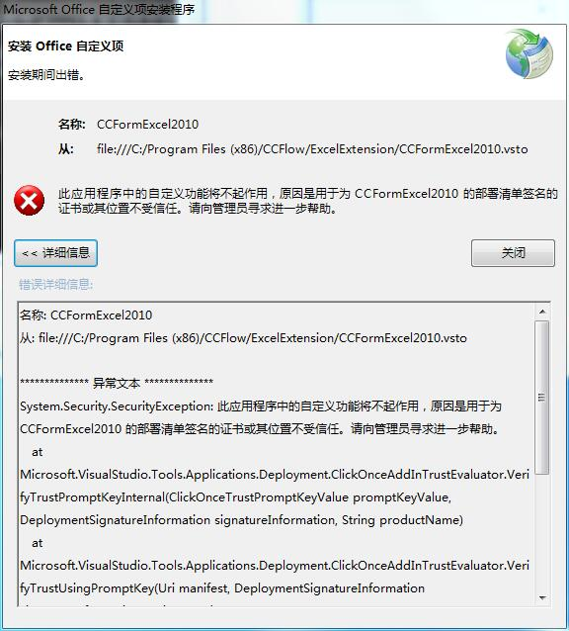

遇到此问题时，回到“Excel表单插件安装程序.exe”点击下方的“”按钮解决，出现“证书或其位置不受信任”问题已解决”的提示后，根据您安装的Office版本，点击或键重新安装即可。

### 检查更新

#### 插件在启动时会自动检查更新，检测到新版后会提示：

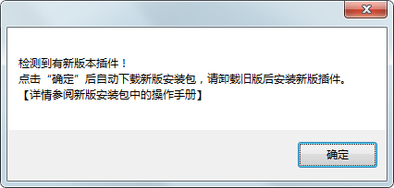

此时点击“确定”按钮后，会自动打开浏览器下载新版本的安装包。下载完毕后，先到“**控制面板-程序和功能**” **中卸载旧版的“CCFormExcel2010/2013”**，再安装新版即可（参考2.2解压缩到任意目录 ~ 2.4可能出现的异常）。

### 使用

#### 打开Excel表单

##### **不允许同时打开多个表单，在打开excel表单前需要关闭已打开的所有excel文档**。

在Windows中，即使同时打开多个Excel文档时，仍然使用的是同一个excel.exe进程。目前（2017-03-26）的技术方案是在启动excel时传递表单参数。当已经打开过excel表单或者本地excel文档时，因excel.exe进程已经存在，此时再打开新的excel表单时，无法正常传递参数，excel表单无法正常打开。

具体表现：

当已经打开了一个excel表单时，再打开其他excel表单，打开的仍然是第一次打开的excel表单；

当已经打开本地excel文档时，再打开excel表单，打开的是空白页面。

##### 打开方式：

点击“打开VSTO版本excel模式的表单”即可打开Excel表单：

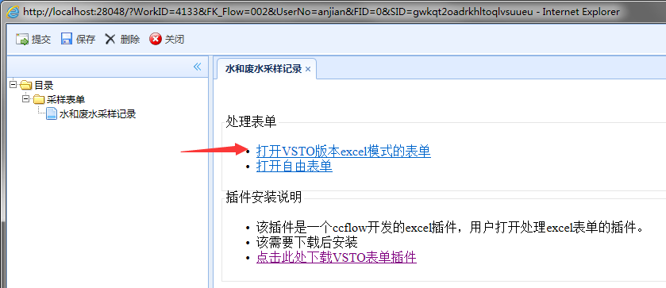

如果点击后出现提示询问是否打开，请选择“打开”，同时建议勾选“不再询问”或“始终打开”。

##### 判断是否正常打开

如果遇到“缺少参数”或“Excel表单出现异常……后续不会记录任何操作，请关闭本文档”之类的提示，表示该表单配置出现问题，建议您截取提示信息发送给相关技术人员，由他们解决后再继续使用该表单。

若Excel中加载出了表单内容，并且**未出现任何提示**，即表示表单已经正常打开。

#### 填报过程中的注意事项

##### **不允许修改表格结构**：

原则上不允许修改表格结（例如：插入单元格、删除单元格、合并/拆分单元格等），修改表结构可能会导致表单数据无法正常保存到服务器。

##### **禁止使用“名称”相关功能**（以及右键菜单的“定义名称”功能）：

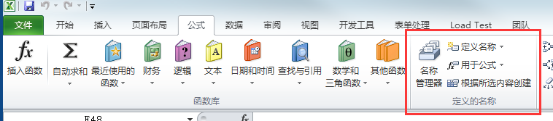

##### **可以**随意使用Excel内置的公式、函数。

##### 从表（子表）操作需要**特别注意**：

###### **不允许**批量删除多行或多列，监测到执行此类操作时，插件会自动执行“撤销”操作，并且会导致之前的操作记录被删除即无法撤销；

###### 从表行数不够时，**只能**在从表的数据区域的**最后一行**上“右击-插入”；

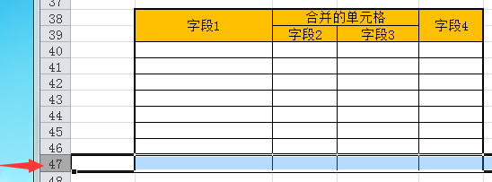

如图所示，若要插入行，必须在第47行上右击-插入。

#### 保存

##### 点击保存按钮或按Ctrl+S快捷键保存文档，出现下面提示即表明表单数据已成功保存到数据库：

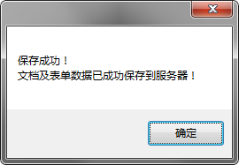

**若未出现该提示，则说明表单没有保存成功**，请勿提交表单（发送到下一步）！

##### 关闭文档时的提示

有时即使出现4.4.1中的提示，在关闭文档时，可能仍会出现“是否保存”的提示，此时如果您在【上一次保存成功】到【关闭文档】这段时间**没有修改过文档，则点击“不保存”**即可，否则需要点击“保存”。